SVOZ NEBEZPEČNÉHO A VELKOOBJEMOVÉHO ODPADU
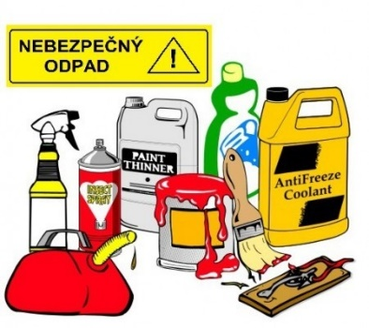
v sobotu 4. dubna 2026


Nebezpečný odpad: nádoby od barev a olejů, zářivky, znečištěné textilie od olejů, olejové filtry, oleje, barvy, olověné akumulátory, chemikálie…
Velkoobjemový odpad: matrace, starý nábytek, deky, koberce, linolea, kola, kočárky, WC, umyvadla, plastové vany...
Odpad bude předáván „z ruky do ruky“ na uvedených místech. Časy dojezdu jsou orientační, záleží na množství odpadu.

8.00 – 9.00 v Počedělicích u OÚ
9.00 – 10.00 v Orasicích u hasičárny
10.00 – 11.00 ve Volenicích u kapličky

Sběr odpadu se netýká podnikatelů a právnických osob, které mají povinnost zneškodňovat odpady dle zákona č. 185/2021 Sb., o odpadech.

